МИНОБРНАУКИ РОССИИ

ФЕДЕРАЛЬНОЕ ГОСУДАРСТВЕННОЕ БЮДЖЕТНОЕ ОБРАЗОВАТЕЛЬНОЕ

УЧРЕЖДЕНИЕ ВЫСШЕГО ОБРАЗОВАНИЯ

«ВОРОНЕЖСКИЙ ГОСУДАРСТВЕННЫЙ УНИВЕРСИТЕТ»

(ФГБОУ ВО «ВГУ»)

Факультет Компьютерных наук

Кафедра программирования и информационных технологий

Курсовой проект

Приложение для ведения домашнего бюджета и рекомендаций по сокращению расходов

09.03.04 Программная инженерия

Информационные системы и сетевые технологии

Обучающийся ______________ *А.А. Мясоедов, 3 курс, д/о*

Обучающийся ______________ *А.А. Донцов, 3 курс, д/о*

Обучающийся ______________ *А.А. Золотова, 3 курс, д/о*

Воронеж 2022

Содержание

Содержание 2

1. Анализ предметной области 3

2. Постановка задачи 4

2.1. Функциональные требования 4

2.2. Технические требования 4

2.3. Требования к интерфейсу 4

3. Макеты интерфейса 5

4. Анализ аналогов 13

4.1. CoinKeeper 13

4.2. 1Money: расходы финансы бюджет 14

5. Анализ задачи 16

5.1. Средства реализации 16

5.2. Входные-выходные данные(IDEF0) 16

5.3. Схема БД 17

5.4. Диаграммы классов 18

5.5. Диаграммы вариантов использования 21

5.6. Диаграмма потоков данных 22

5.7. Диаграмма состояний 23

5.8. Структурная схема приложения 23

5.9. Диаграммы последовательностей 24

6. Сценарии воронок 26

7. Список планируемых работ 27

8. Календарный план 28

1. Анализ предметной области

Человек каждый день совершает покупки, оплачивает счета или услуги. Число таких расходов ежедневно может переваливать за несколько десятков. Запоминать все расходы и держать их в голове не представляется возможным. Вести учёт на бумаге не всегда удобно, так как это не очень быстро и записной книжки может не оказаться под рукой. Вдобавок считать расходы и составлять статистику по ним придётся вручную, что повышает вероятность ошибок. Также у человека не всегда остаются время и силы на анализ своих расходов и составление плана по их перераспределению или сокращению. Автоматизация ведения домашнего бюджета, учёта расходов, составления по ним статистики и рекомендаций по их сокращению – это экономия времени и финансовых средств. В современном мире почти у каждого есть смартфон, который всегда находится под рукой. В связи с этим ведение домашнего бюджета и учёт расходов в мобильном приложении становятся более доступными и актуальными.

Цель данной работы – разработка мобильного приложения для ведения домашнего бюджета и рекомендаций по сокращению расходов. Мобильное приложение будет использоваться для учёта расходов на различные категории(сферы жизни), просмотра статистики по расходам и рекомендаций по их сокращению.

1. Постановка задачи

Разработать мобильное приложение для ведения домашнего бюджета и рекомендаций по сокращению расходов.

Приложение предназначено для:

* Упрощения ведения домашнего бюджета, учёта расходов
* Распределения расходов по категориям
* Предоставления рекомендаций по сокращению расходов
  1. Функциональные требования

1. Добавление собственных категорий расходов
2. Добавление записей о расходах на различные категории и записей о пополнении баланса
3. Просмотр списка категорий с суммой расходов на категорию за текущий месяц
4. Просмотр списка расходов и пополнений
5. Просмотр списка расходов на конкретную категорию
6. Редактирование категории
7. Редактирование записи о расходе или пополнении
8. Просмотр статистики за текущий и предыдущий месяц и рекомендаций
   1. Технические требования
9. Авторизация пользователей посредством адреса электронной почты и пароля
10. Запрет на доступ к ресурсам неидентифицированным пользователям
11. Удаление транзакций, относящихся к категории при удалении этой категории у пользователя
    1. Требования к интерфейсу
12. Все страницы должны быть оформлены в одинаковом стиле в соответствии с принципами Flat Design
13. Все элементы управления должны быть выделены на фоне основного содержимого страницы
14. Макеты интерфейса

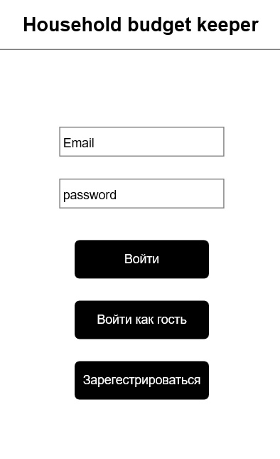

Рисунок 1 – Макет страницы входа

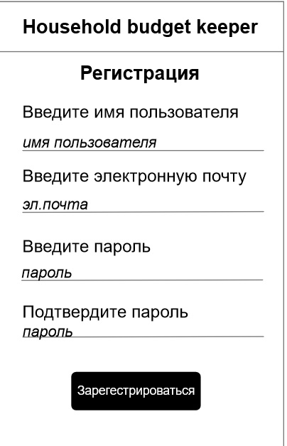

Рисунок 2 – Макет страницы регистрации

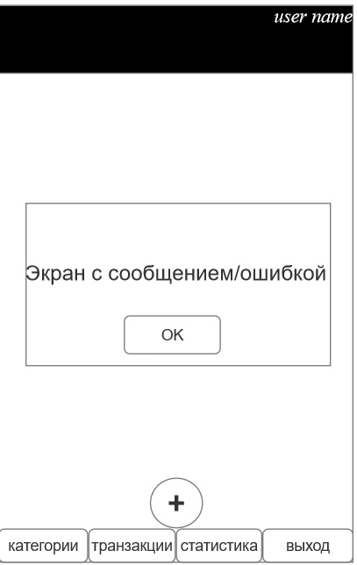

Рисунок 3 – Макет страницы с сообщением об ошибке/уведомлением

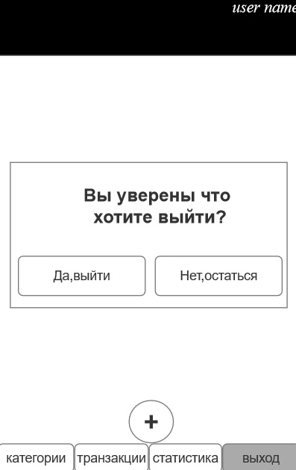

Рисунок 4 - Макет страницы выхода

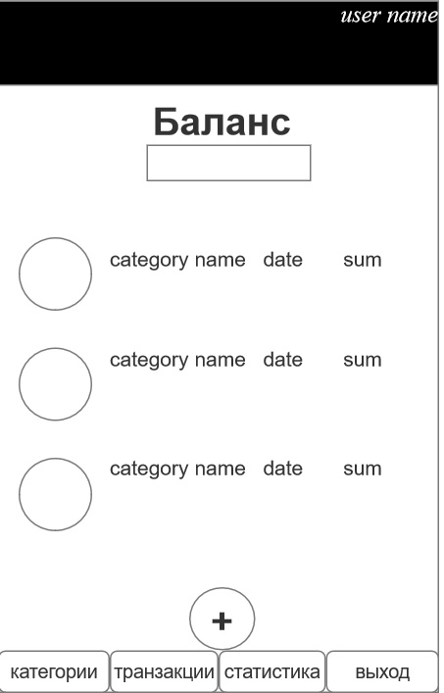

Рисунок 5 – Макет страницы с транзакциями

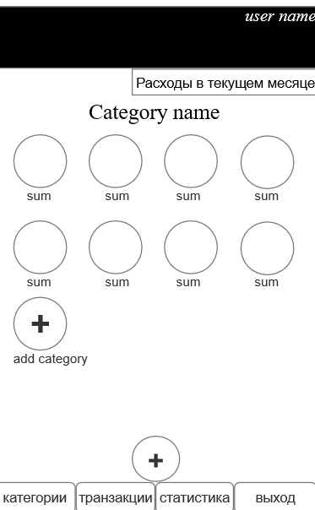

Рисунок 6 – Макет страницы с категориями

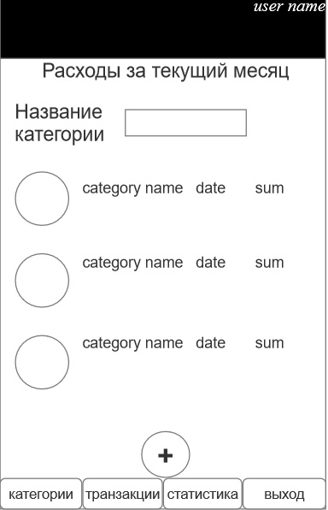

Рисунок 7 – Макет страницы с транзакциями категории

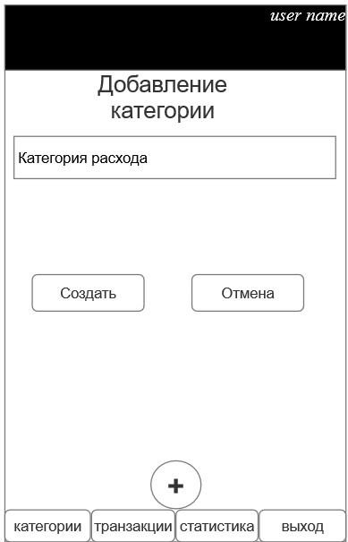

Рисунок 8 – Макет страницы добавления категории

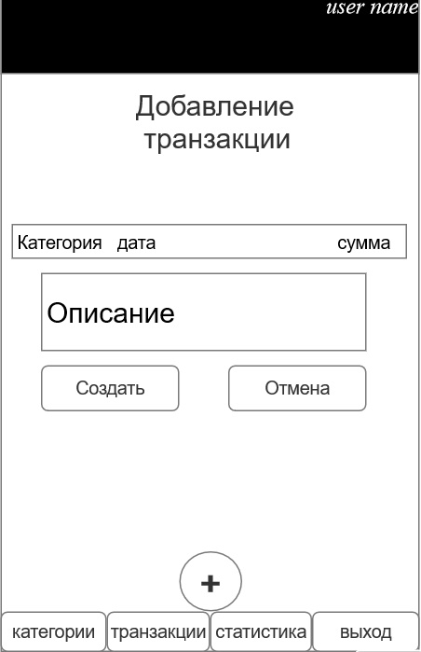

Рисунок 9 – Макет страницы добавления транзакции

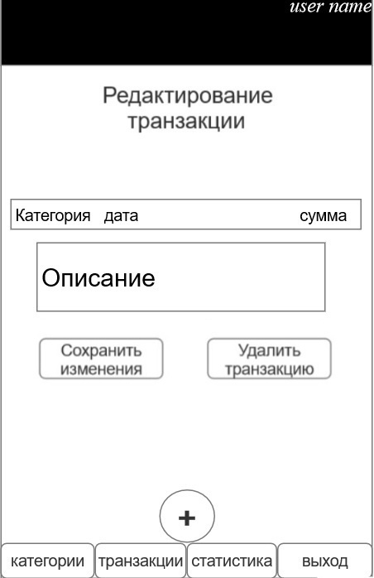

Рисунок 10 – Макет страницы редактирования транзакции

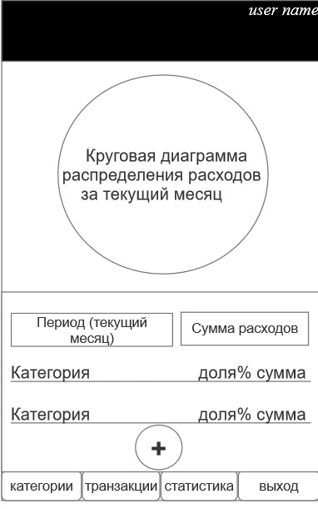

Рисунок 11 – Макет страницы со статистикой для пользователя(расходы в текущем месяце)

Пользователь может «проскролить» страницу со статистикой, на ней появятся статистика за предыдущий месяц и рекомендации по сокращению расходов(Рисунки 12, 13).

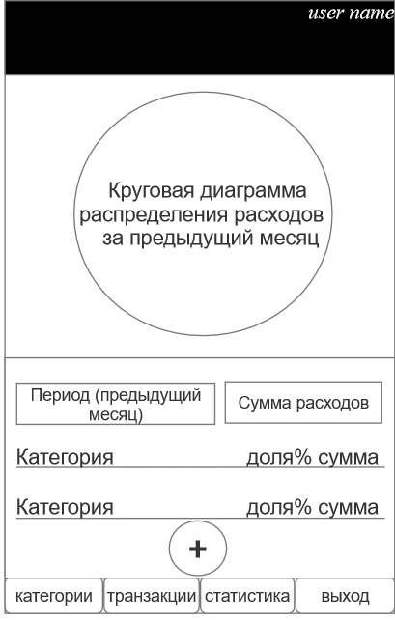

Рисунок 12 – Макет страницы со статистикой за предыдущий месяц

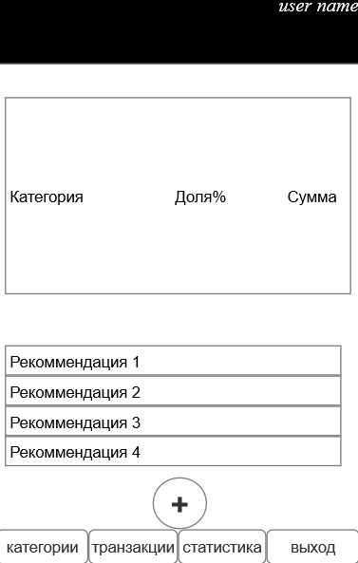

Рисунок 13 – Макет страницы с рекомендациями

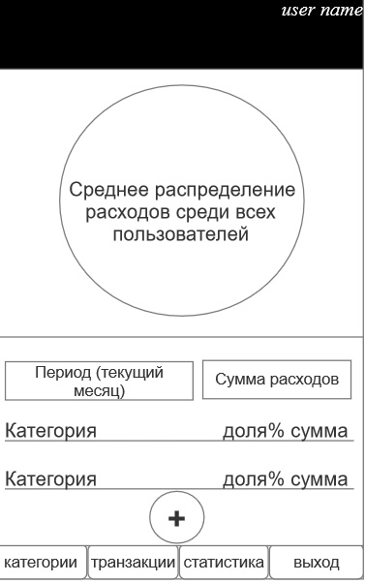

Рисунок 14 – Макет страницы с общей статистикой по расходам пользователей за текущий месяц

«Проскролив» вниз пользователь увидит статистику за предыдущий месяц

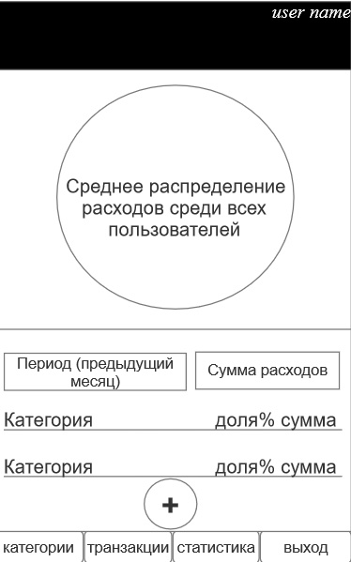

Рисунок 15 – Макет страницы со статистикой по расходам пользователей за предыдущий месяц

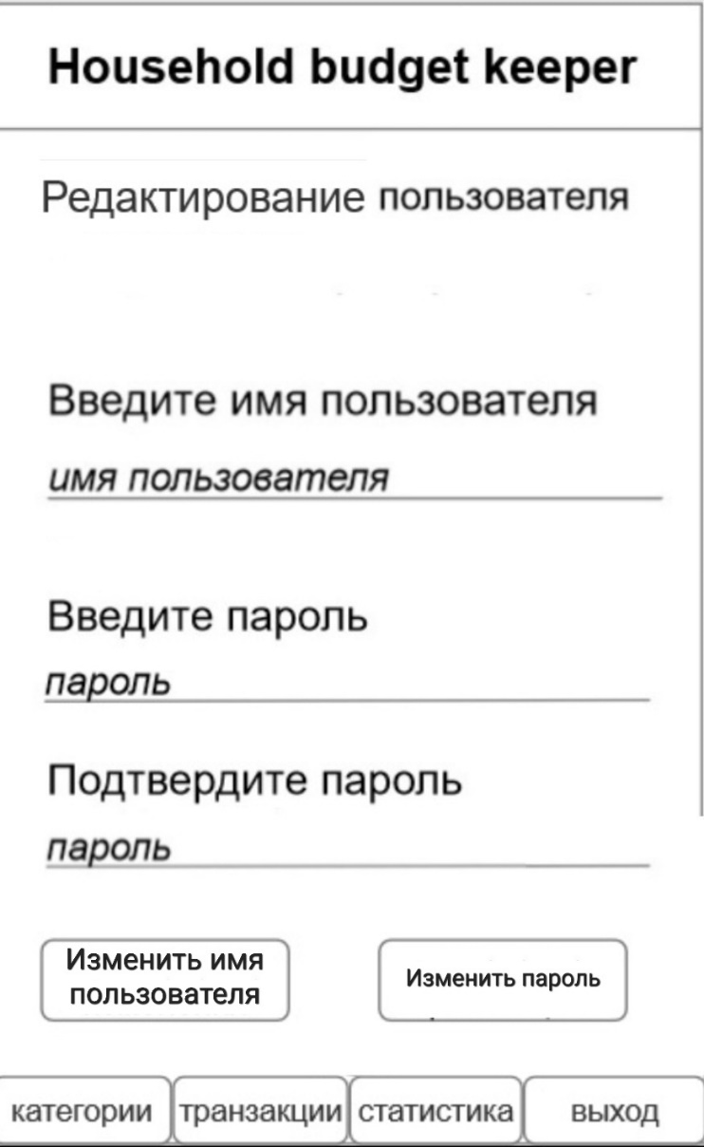

Рисунок 16 – Макет страницы редактирования пользователя

1. Анализ аналогов
   1. CoinKeeper

Функциональность:

* Кастомизация статистики и построение графиков и диаграмм по заданным критериям
* Интеграция с смс уведомлениями от банков и автоматическое создание записей о зачислениях
* Создание и редактирование категорий расходов
* Создание и редактирование транзакций
* Просмотр статистики по расходам пользователя за выбранный период
* Создание и редактирование счетов для пополнения баланса
* Просмотр расходов на отдельные категории

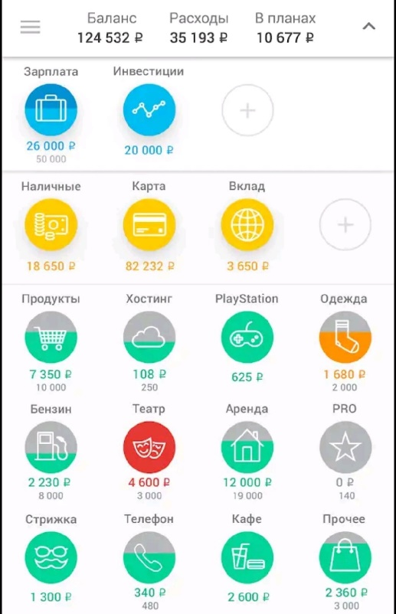

Рисунок 17 – Главный экран приложения CoinKeeper

Преимущества:

* Создание нескольких счетов для пополнения баланса
* Создание счетов и записей о расходах и пополнениях в разных валютах

Недостатки:

* Перегруженный интерфейс
* Отсутствие возможности кастомизировать статистику в бесплатной версии приложения
* Ограниченное количество счетов и категорий расходов в бесплатной версии приложения
  1. 1Money: расходы финансы бюджет

Функциональность:

* Создание и редактирование категорий расходов
* Создание и редактирование транзакций
* Просмотр статистики по расходам пользователя за выбранный период
* Создание и редактирование счетов для пополнения баланса
* Просмотр расходов на отдельные категории

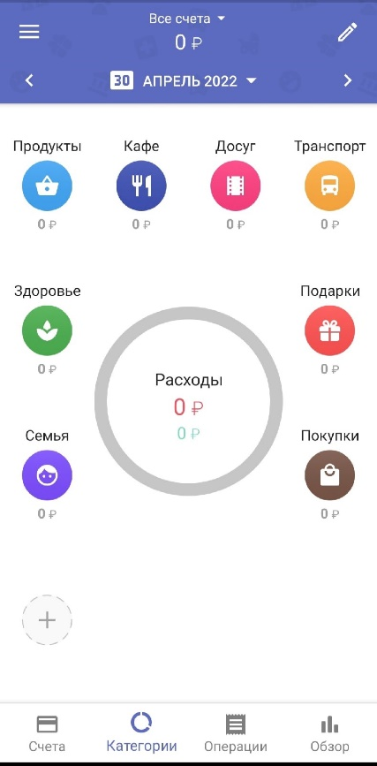

Рисунок 18 – Страница с категориями расходов приложения 1Money

Преимущества:

* Создание несколько счетов для пополнения баланса
* Просмотр статистики расходов за выбранный пользователем период времени

Недостатки:

* В бесплатной версии присутствует реклама, отвлекающая от ведения учёта расходов
* Возможность синхронизации на нескольких устройствах только при наличии платной подписки
* Отсутствие рекомендаций

1. Анализ задачи
   1. Средства реализации

Backend:

* Язык программирования Java 11
* Framework SpringBoot 2.5
* База данных PostgreSQL
* Система сборки Gradle
* IDE для разработки Intellij idea

Android app:

* Язык программирования Java 11
* Средство разработки Android SDK
* Система сборки Gradle
* IDE для разработки Android studio
  1. Входные-выходные данные(IDEF0)

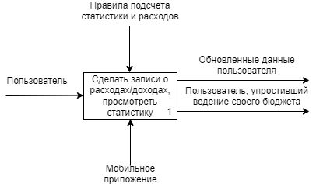

Рисунок 19 – IDEF0

* 1. Схема БД

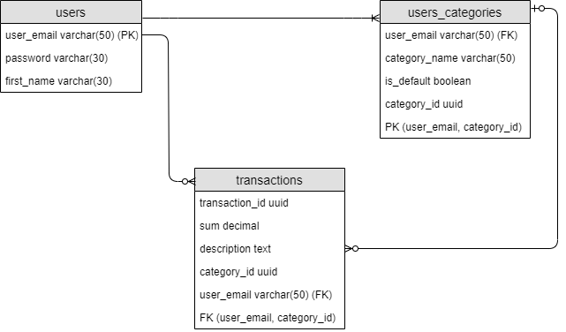

Рисунок 20 – ER диаграмма

users – таблица с пользователями, transactions – таблица с пополнениями баланса и с расходами, users_categories – таблица с категориями пользователей.

* 1. Диаграммы классов

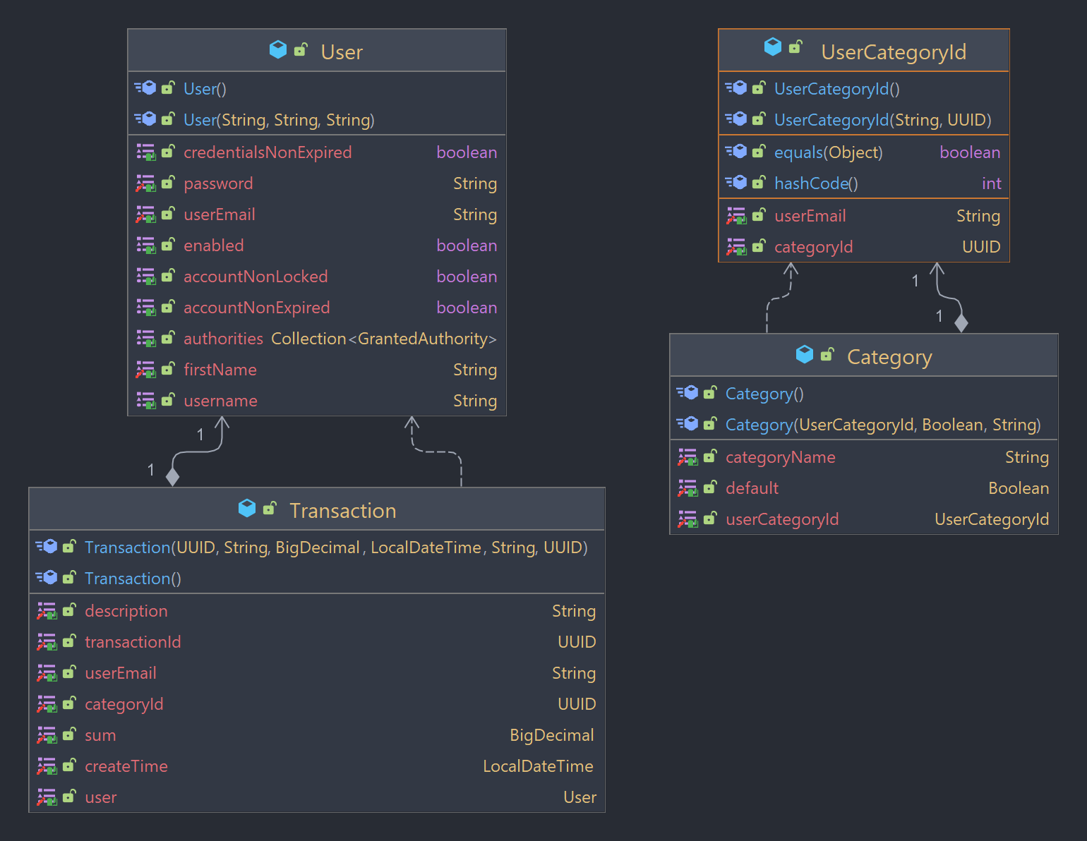

Рисунок 21 – Диаграмма классов сущностей БД

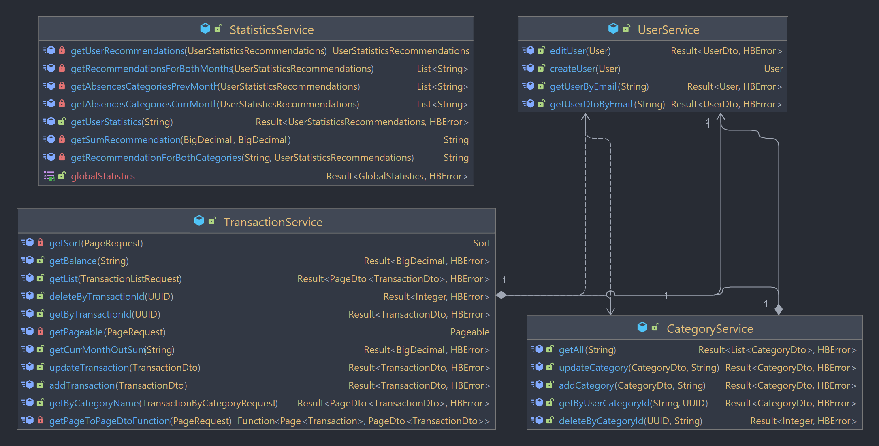

Рисунок 22 – Диаграмма классов сервисов

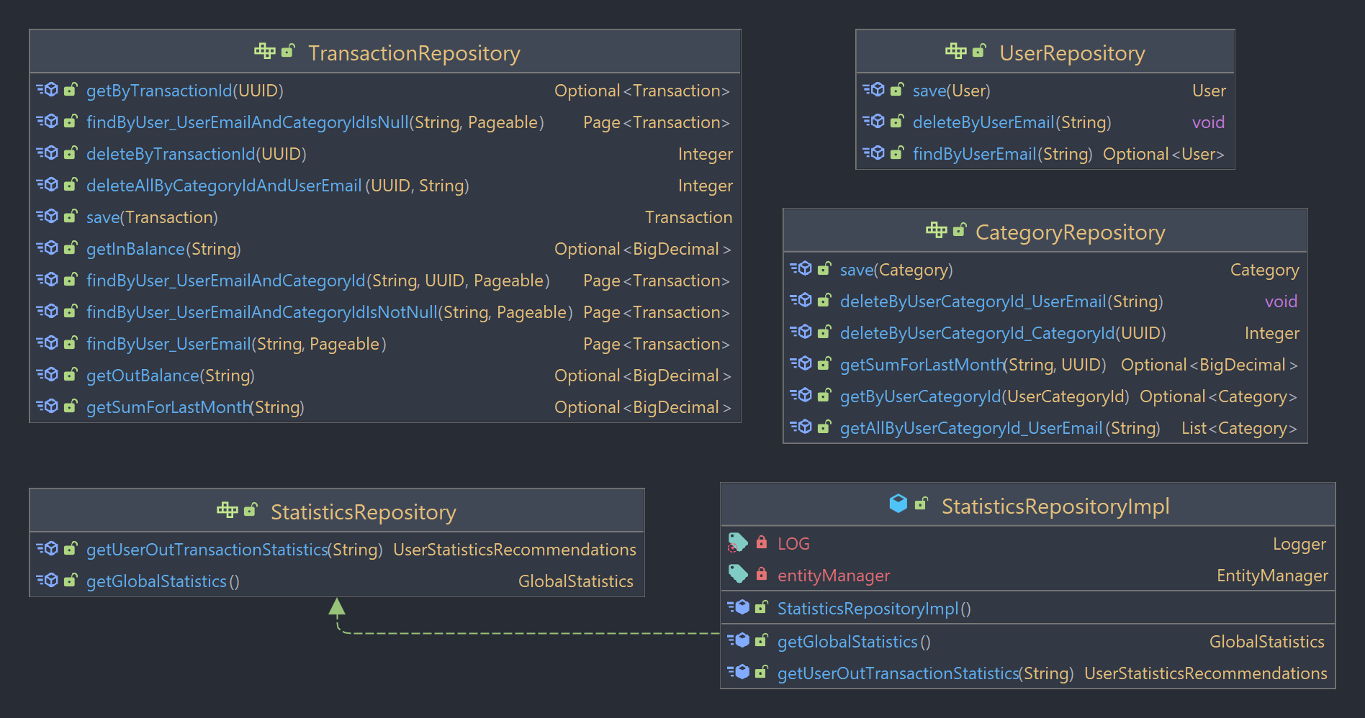

Рисунок 23 – Диаграмма классов репозиториев

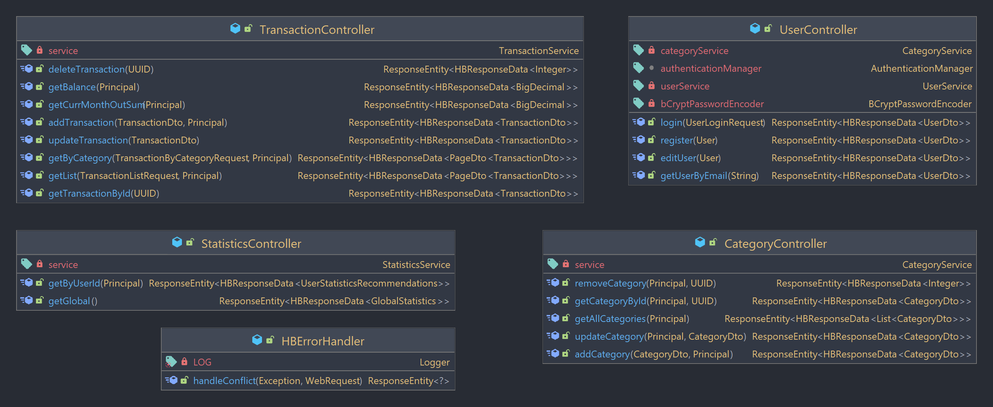

Рисунок 24 – Диаграмма классов контроллеров

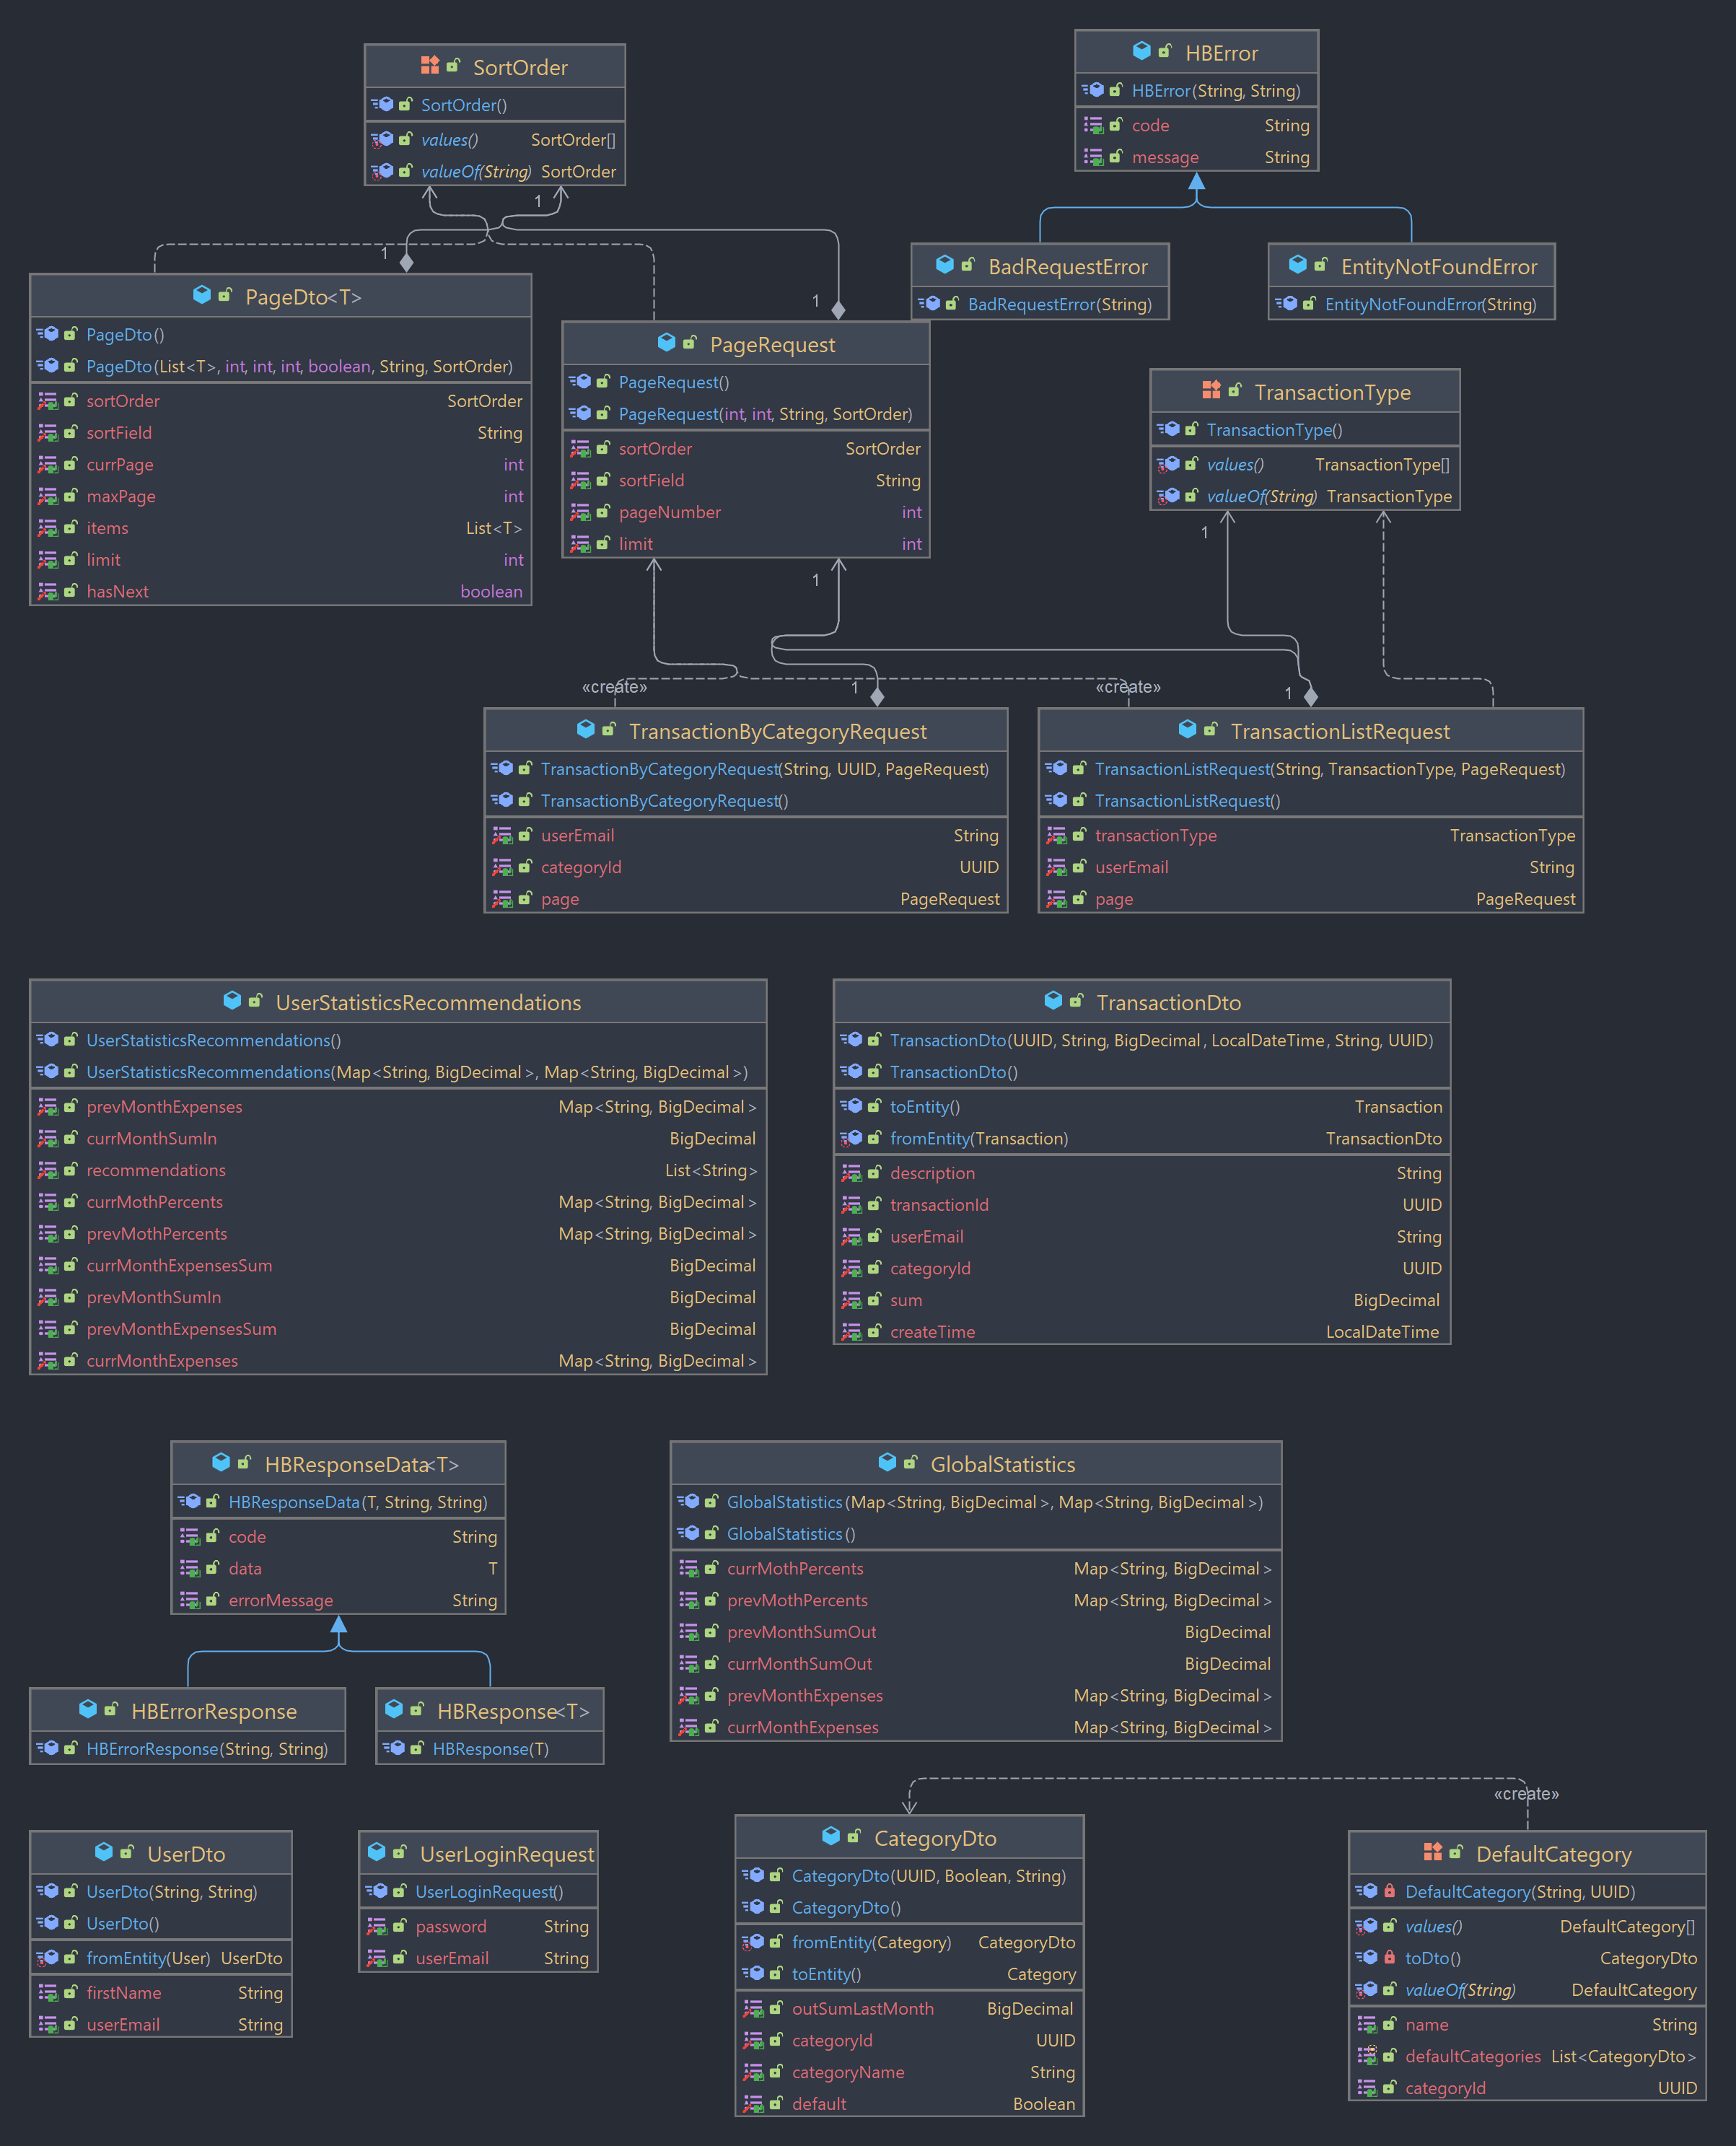

Рисунок 25 – Диаграмма классов Dto

* 1. Диаграммы вариантов использования

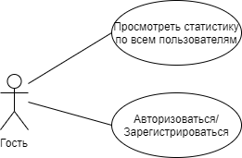

Рисунок 26 – Диаграмма вариантов использования гостя

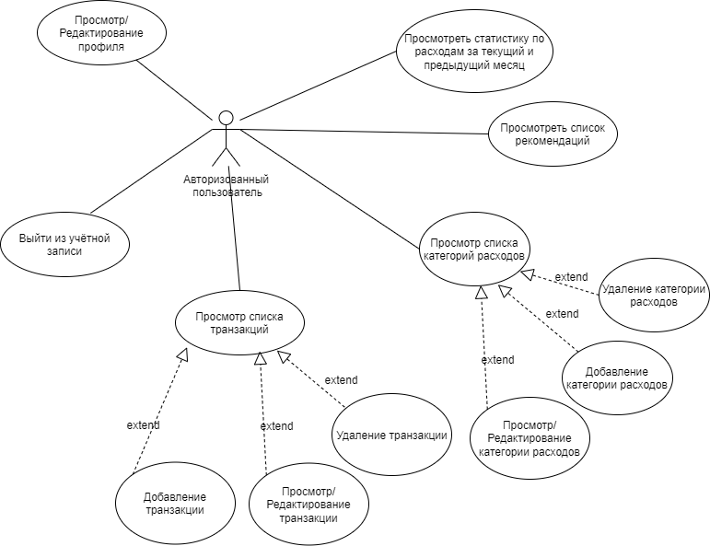

Рисунок 27 – Диаграмма вариантов использования авторизованного пользователя

* 1. Диаграмма потоков данных

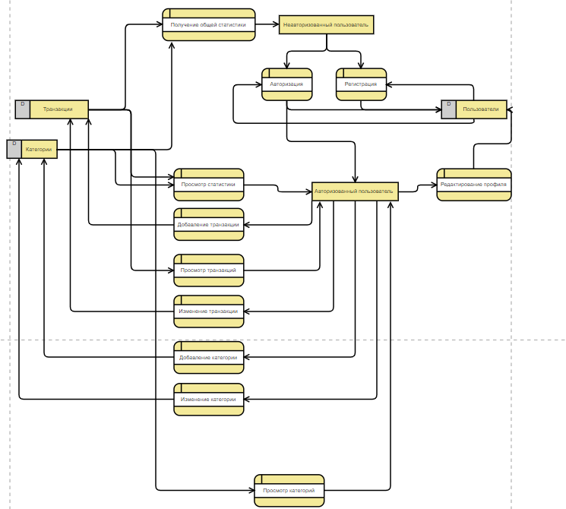

Рисунок 28 – Диаграмма потоков данных

* 1. Диаграмма состояний

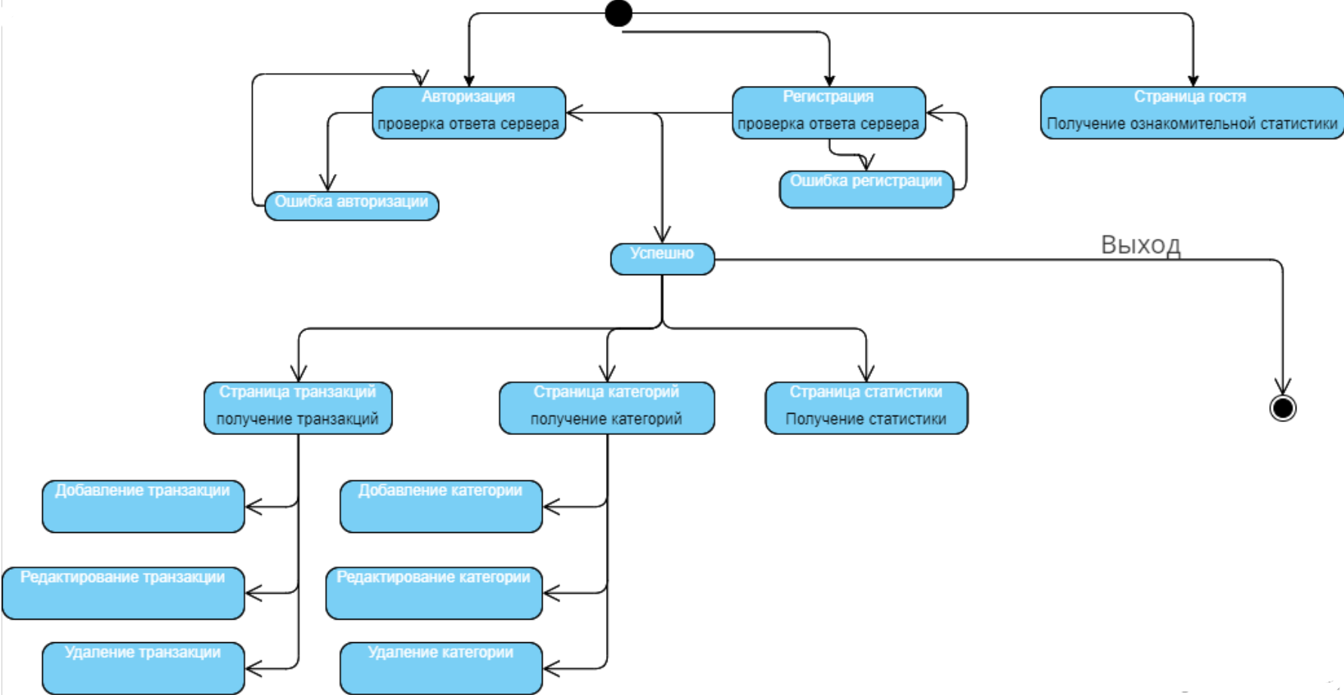

Рисунок 29 – Диаграмма состояний

* 1. Структурная схема приложения

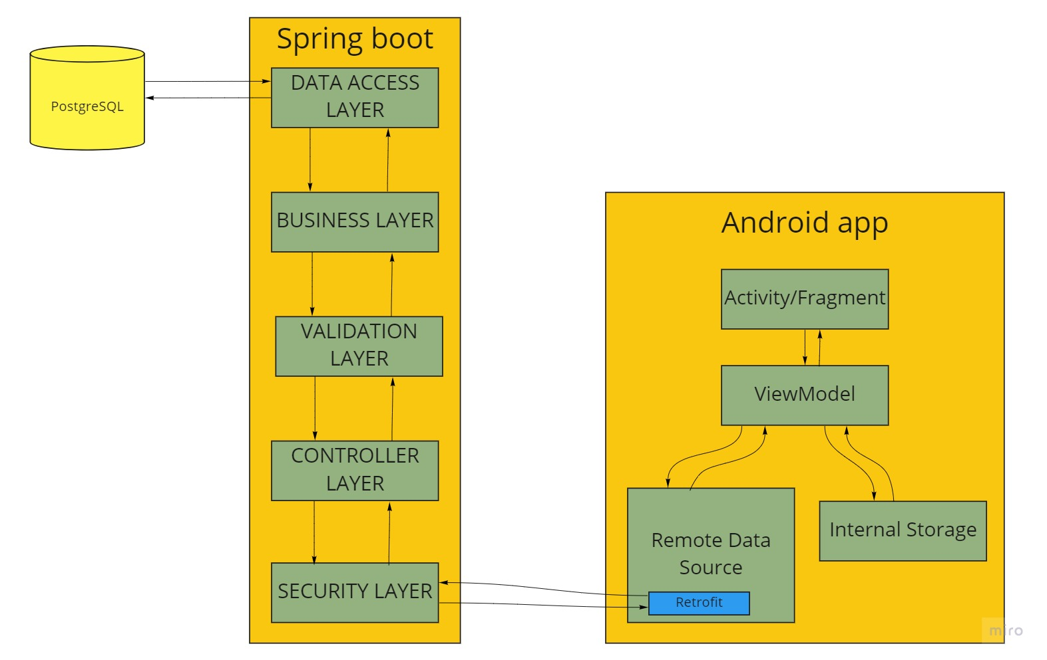

Рисунок 30 – Структурная схема приложения

* 1. Диаграммы последовательностей

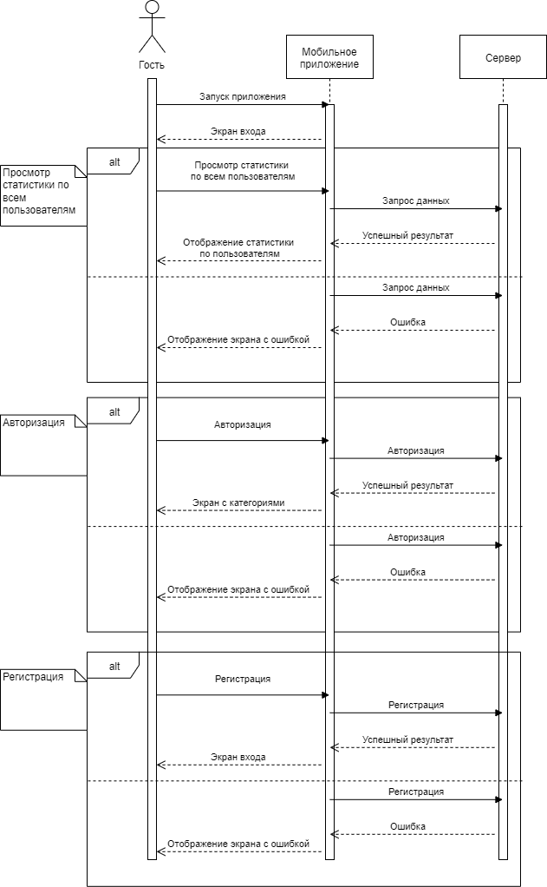

Рисунок 31 – Диаграмма последовательностей гостя

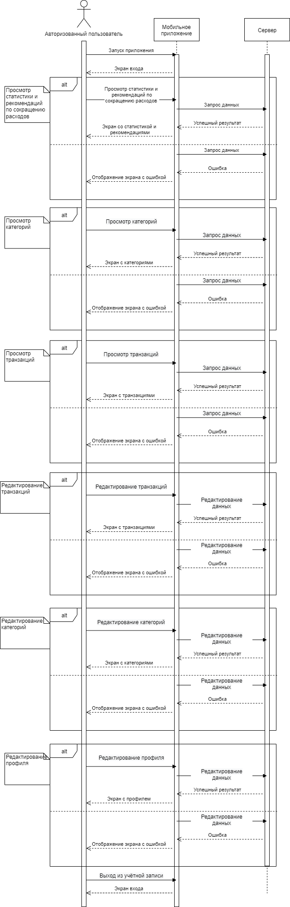

Рисунок 32 – Диаграмма последовательностей авторизованного пользователя

1. Сценарии воронок

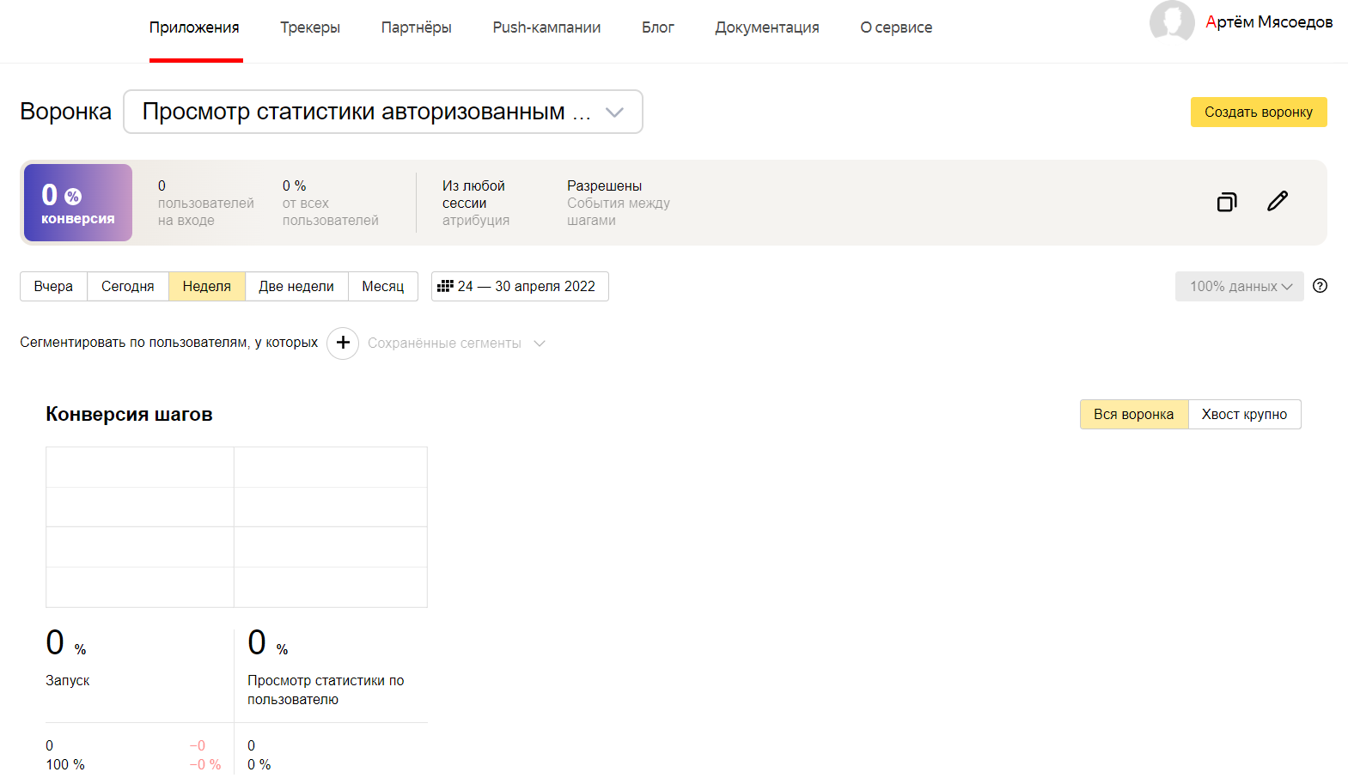

Рисунок 33 – Воронка просмотра статистики по пользователю

Запуск приложения – Переход на страницу со статистикой авторизованным пользователем

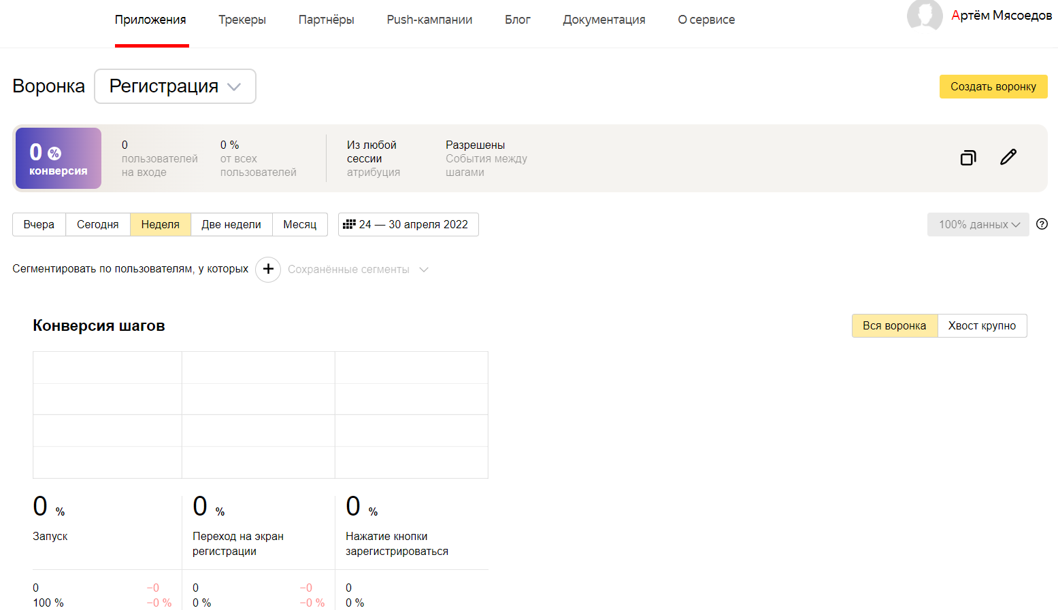

Рисунок 34 – Воронка регистрации

Запуск приложения – Переход на страницу регистрации – Нажатие кнопки «Зарегистрироваться»

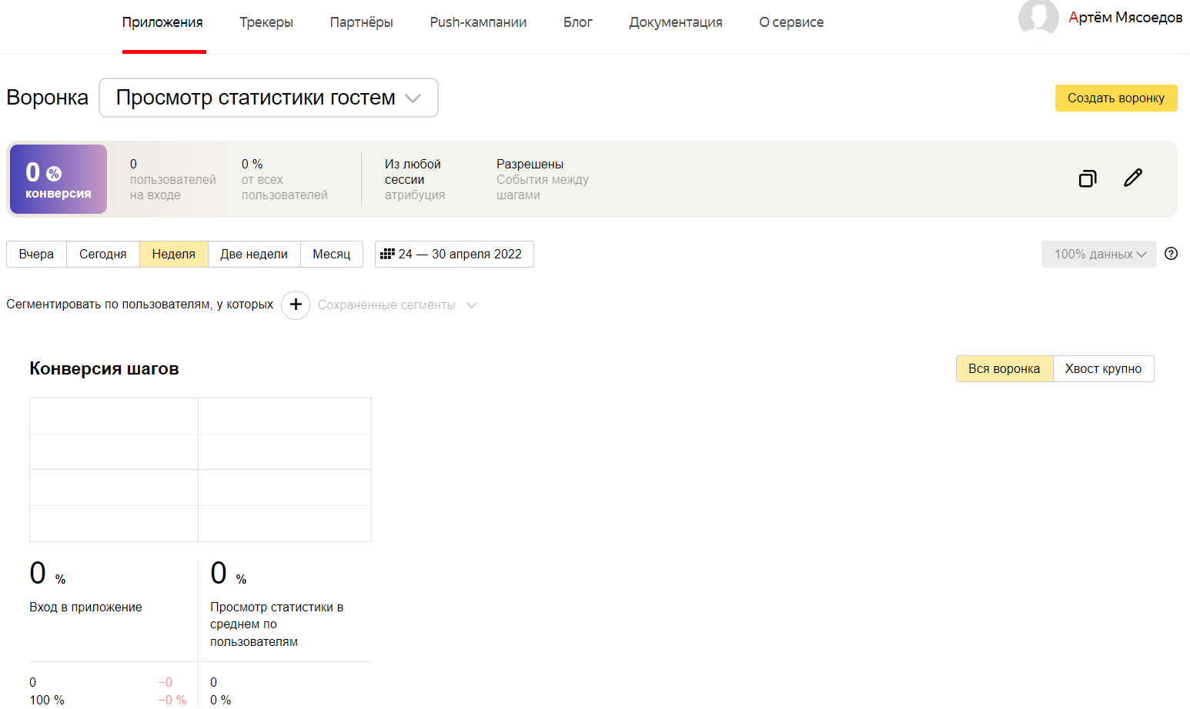

Рисунок 35 – Воронка просмотра статистики гостем

Запуск – Переход на страницу со статистикой по всем пользователям в среднем

1. Список планируемых работ

* Составление ТЗ
* Разработка сценариев работы системы
* Разработка схемы архитектуры приложения
* Разработка модуля хранения данных
* Разработка серверной части
* Разработка клиентской части
* Составление курсового проекта:
  + Анализ предметной области
  + Постановка задачи
  + Анализ аналогов
  + Составление UML диаграмм
* Тестирование приложения
* Доработка и устранение недостатков

1. Календарный план

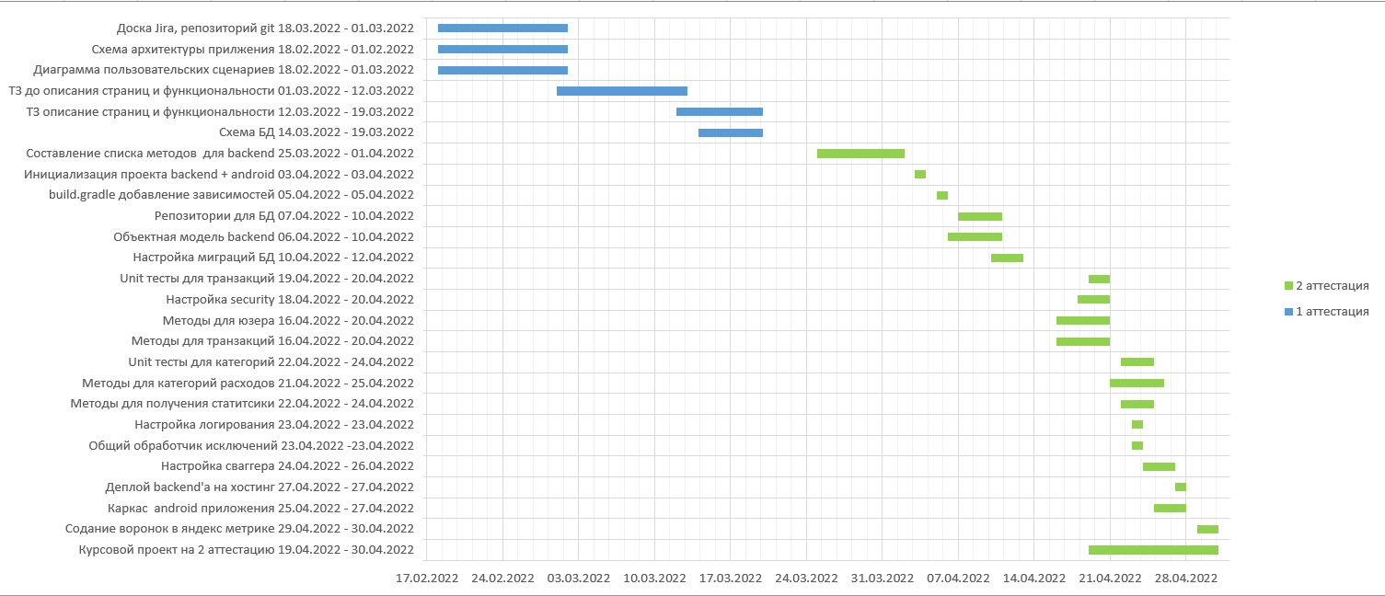

Рисунок 36 – Календарный план